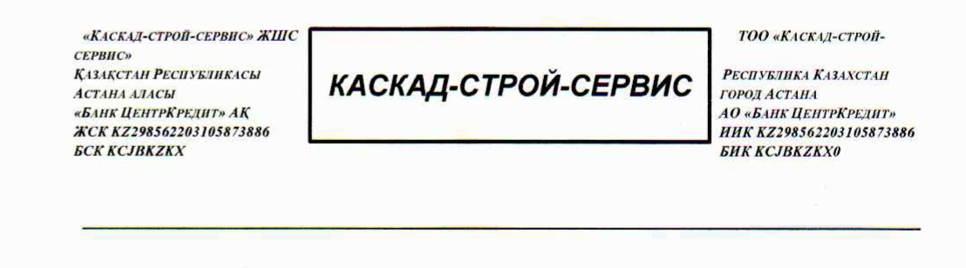

Справка по «Проекту нормативов размещения серы в открытом виде на серных
картах»
В связи с отсутствием размещения серы в период эксплуатации месторождения
Даулеталы «Проект нормативов размещения серы в открытом виде на серных картах» для месторождения Даулеталы не разработан.

